PROJETO TÉCNICO BÁSICO DE SCM – SEVIÇO DE COMUNICAÇÃO MULTIMÍDIA

OBJETO

OUTORGA DE SERVIÇO DE COMUNICAÇÃO MULTIMÍDIA – SCM, sendo um serviço fixo de telecomunicações de interesse coletivo, prestado em âmbito nacional e internacional, no regime privado, que possibilita a oferta de capacidade de transmissão, emissão e recepção de informações multimídia, utilizando quaisquer meios, a assinantes dentro de uma área de prestação de serviço, distinguindo-se de o Serviço Telefônico Fixo Comutado destinado ao uso do público em geral (STFC). Sendo assim, declaramos que estamos em conformidade e cumprimento ao ANEXO I À RESOLUÇÃO Nº 614, DE 28 DE MAIO DE 2013, que aprova o Regulamento do Serviço de Comunicação Multimídia (RSCM), que diz:

“Art. 3º O SCM é um serviço fixo de telecomunicações de interesse coletivo, prestado em âmbito nacional e internacional, no regime privado, que possibilita a oferta de capacidade de transmissão, emissão e recepção de informações multimídia, permitindo inclusive o provimento de conexão à internet, utilizando quaisquer meios, a Assinantes dentro de uma Área de Prestação de Serviço.

§ 1º A prestação do SCM não admite a transmissão, emissão e recepção de informações de qualquer natureza que possam configurar a prestação de serviços de radiodifusão, de televisão por assinatura ou de acesso condicionado, assim como o fornecimento de sinais de vídeos e áudio, de forma irrestrita e simultânea, para os Assinantes, na forma e condições previstas na regulamentação desses serviços.

§ 2º Na prestação do SCM não é permitida a oferta de serviço com as características do Serviço Telefônico Fixo Comutado destinado ao uso do público em geral (STFC), em especial o encaminhamento de tráfego telefônico por meio da rede de SCM simultaneamente originado e terminado nas redes do STFC.

§ 3º Na prestação do SCM é permitida a implementação da função de mobilidade restrita nas condições previstas na regulamentação específica de uso de radiofrequência.”

PROPONENTES:

Empresa | CNPJ
CLIENT CO Serviços de Rede Nordeste S.A. | 53.420.564/0001-40

1 – Introdução

O sistema de telecomunicações da rede da CLIENT CO será constituído, inicialmente, de 05 (cinco) POPs operando com equipamentos e conexões suficientes para suprir a necessidade de conectividade dos links de terceiros e interligação dos POPs entre si, usando-se tecnologias IP, Ethernet, DWDM, OTN e GPON.

Esse sistema irá funcionar com base na tecnologia de rede óptica com capacidade mínima de 100Mbps por cliente, que permite internet com alta capacidade de transmissão, provendo assim maior qualidade e velocidade na transmissão de dados.

2 - Descrição dos serviços a serem prestados:

O objetivo da CLIENT_CO - Serviços de Rede S.A será prover soluções em telecomunicações e TI para os clientes, disponibilizando aos usuários serviços de Internet Banda Larga; Acesso à Internet dedicado; Virtual Private Network (VPN); VoIP (Voice over Internet Protocol); não sendo serviço com as características do Serviço Telefônico Fixo Comutado destinado ao uso do público em geral (STFC); Hospedagem de servidores Web e de correio eletrônico; Serviços de autenticação de usuários remotos para acesso à Internet.

3 – Área de prestação do serviço, relacionado as localidades geográficas abrangidas e a unidade de federação

Nacional

4 - Pontos de presença

Os POPs estarão localizados nas cidades de Brasília, São Paulo, Curitiba e Porto Alegre, com oferta de serviços em todo território nacional, podendo ser ofertado para clientes em outros países utilizando rede de transporte de terceiro.

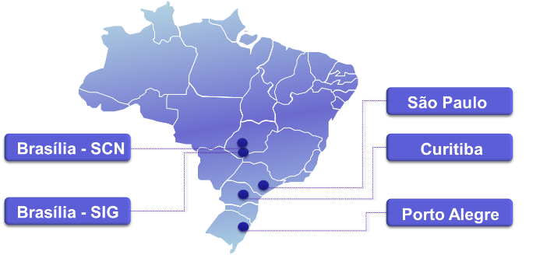

Endereços dos POPs

- Brasília – DF / SCN
Endereço: SCN Q.03 Bloco A Lote F - 1º subsolo - Edifício Estação Telefônica Centro Norte. – Asa Norte Brasília

- Brasília – DF / SIG
Endereço: SIG Q.2 Lote 470 a 520 - Setor de Industrias Gráficas

- São Paulo – SP
Av. Guido Caloi, 1000 – Edifício 7 – Jardim São Luiz

- Curitiba – PR
Endereço: Travessa Teixeira de Freitas, 75 – São Francisco - Curitiba

- Porto Alegre - RS
Rua Engenheiro Afonso Cavalcanti, 100 3º Andar - Bairro Bela Vista

5 - Pontos de interconexão previstos

No Regulamento Geral de Interconexão (RGI), aprovado pela Resolução nº 693, de 17 de julho de 2018, temos a seguinte definição de interconexão:

“Ligação entre redes de telecomunicações funcionalmente compatíveis, de modo que usuários dos serviços de uma rede possam comunicar-se com os usuários de serviços de outra ou acessar serviços nela disponíveis.”

Seguindo a finalidade do sistema, haverá 05 (cinco) pontos de interconexão previstos com outras redes de telecomunicações localizados nos endereços supracitados.

6 - Capacidade dos uplinks de internet de cada POP

- Brasília SCN 2x10Gbps
- Brasília SIG 2x10Gbps
- São Paulo 2x10Gbps
- Porto Alegre 2x1Gbps
- Curitiba 2x1Gbps

Os serviços de colocation (hospedagem física), hosting (serviços, equipamentos e dados), e serviços de conectividade (acesso à internet, rede MPLS e interligação entre pontos fixos locais, intraestaduais e interestaduais) serão ofertados, inicialmente, com conexões nas capacidades abaixo:

Saída internet DC 10 Mbps
Saída internet DC 20 Mbps
Saída internet DC 50 Mbps
Saída internet DC 100 Mbps
Saída internet DC 200 Mbps
Saída internet DC 300 Mbps
Saída internet DC 500 Mbps
Saída internet DC 1 Gbps

7 – Diagrama ilustrativo do sistema com a descrição das funções executadas pelos elementos do diagrama:

A estrutura de rede que dará suporte aos serviços, inicialmente, será baseada em backbone de fibra óptica. Esse backbone será composto de 05 (cinco) POPs, nos endereços supracitados.

Os POPs são interligados por backbone de fibra óptica com conexão Gigabit Ethernet, os acessos à rede também por fibra óptica com conexão mínima de 10Mbps.

Os principais elementos constituintes do sistema são:

- Roteador – Dispositivo de camada de rede que usa uma ou mais métricas para determinar o caminho otimizado pelo qual o tráfego da rede deve ser encaminhado. Os roteadores encaminham pacotes de uma rede para a outra com base nas informações da camada de rede. Este equipamento interliga redes locais (LANs) e permitem que as redes locais tenham acesso a redes remotas (WANs). A principal função dos roteadores é determinar qual o caminho que o tráfego de informações deve seguir, através de diferentes meios de comunicação.

- Switch - Dispositivo da camada de enlace que realiza funções de “bridge” e, em alguns casos pode expandir-se para a camada 3 e configurar VLANs para clientes específicos.

- Firewall - É o equipamento responsável pela segurança da rede.

- Servidores de Aplicação: Equipamentos responsáveis por disponibilizar aos clientes aplicações WEB, E-mail (POP3 e SMTP), DNS dentre outras.

- Internet – Abreviação de internetwork, conjunto de redes interconectadas por roteadores e outros dispositivos que funciona (geralmente) como uma única rede.

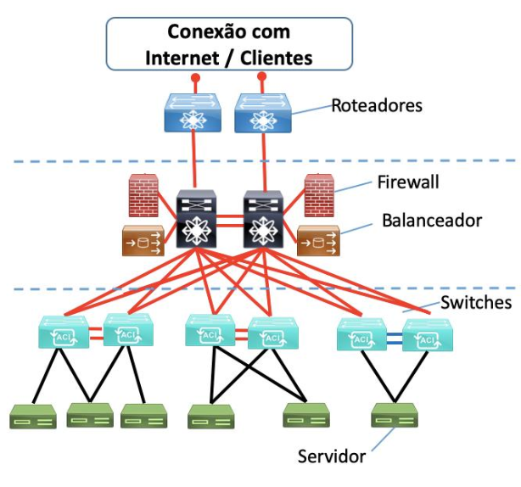

8 – Descrição do serviço de acesso à Internet Banda Larga em Fibra Óptica:

A rede de suporte ao serviço de acesso à Internet Banda Larga sobre fibra óptica está ilustrada no diagrama de rede a seguir. Toda essa infraestrutura de acesso GPON, rede de fibra até o drop (CDOE), agregação do tráfego do acesso GPON, Rede IP, Rede de Transmissão Óptica DWDM são contratadas da V.tal. Somente os dispositivos terminais do acesso banda larga - ONT (Optical Network Terminal) são de propriedade da ClientCo.

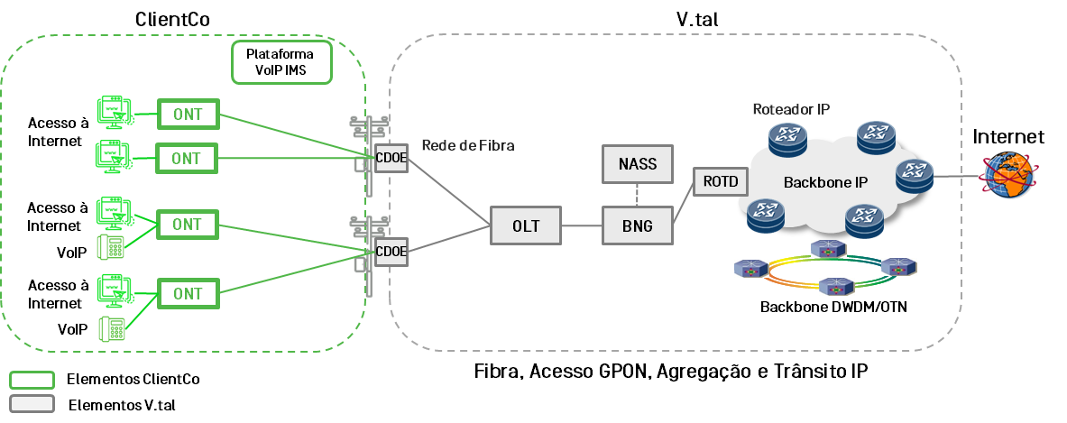

GPON: Gigabit Passive Optical Network - Rede Óptica Passiva com Capacidade de conexão em Gigabits, é um padrão de rede de fibra óptica para a implementação de conexões de banda larga.

OLT: Optical Line Terminal – Multiplexador de acesso GPON, Gigabit Passive Optical Network

ONT: Optical Network Terminal – terminal de assinante do acesso GPON, provê o serviço de acesso à Internet bem como interface para o serviço de voz.
Permite a interoperabilidade/acesso aos serviços de voz providos pela Plataforma VoIP, ou seja, é responsável pelo empacotamento da mídia de voz e troca de sinalização SIP com o CORE IMS (IP Multimedia Subsystem).

CDOE: Caixa de emenda óptica externa.

BNG: Broadband Network Gateway ou Single Edge Router - Agrega o tráfego das OLTs, sendo um componente essencial em redes de banda larga que permite a conexão entre a rede de acesso do provedor de serviços de internet (ISP) e a rede de transporte. O BNG é responsável por autenticar e autorizar os usuários através de inteiração com o NASS, bem como por gerenciar o tráfego de dados. Ele recebe os pacotes de dados dos usuários e verifica se eles estão autorizados a acessar a rede. Além disso, o BNG também pode aplicar políticas de qualidade de serviço (QoS) para garantir uma experiência de internet adequada para cada usuário.

NASS: Network Attachment Subsystem - responsável de fato pela autenticação do acesso GPON e designação do endereçamento IP ao usuário.

ROTD: Roteador de Distribuição - Roteadores com alta capacidade de processamento que realizam o roteamento do tráfego entre os diversos equipamentos de Acesso, os Roteadores de Núcleo e de Borda que transportam o tráfego ao backbone Internet.

IMS: Plataforma de VoIP, responsável pelo controle de assinantes, controle de chamadas, ofertas e disponibilização de serviços suplementares, encaminhamento de chamadas, geração de eventos de tarifação e geração de informações estatísticas do sistema.

9 – Descrição do serviço de voz em acesso Banda Larga em Fibra Óptica:

A rede de suporte ao serviço de voz baseada em tecnologia VoIP está ilustrada no diagrama a seguir. A Plataforma VoIP IMS (IP Multimedia Subsystem) é responsável pelo serviço de voz que utiliza o protocolo SIP adotado em redes fixas e móveis 4G/5G. O serviço de voz é provido em porta dedicada para telefone analógico da própria ONT, possibilitando os assinantes de voz da rede metálica migrarem para este serviço de forma transparente mantendo a numeração original.
Todo o tráfego originado ou terminado pelos assinantes é encaminhado ao STFC ou SMP através da interconexão com uso do protocolo SIP (Session Initiation Protocol) o qual é transportado sobre a rede IP.

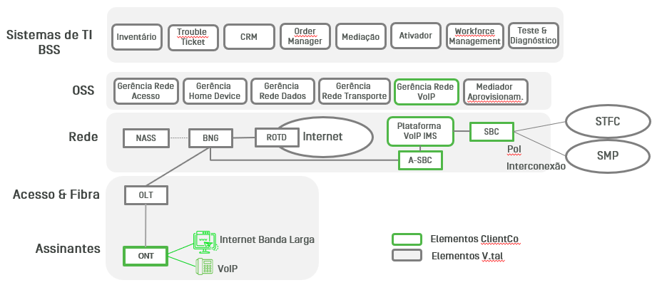

SBC: Session Border Controler – elemento que atua como firewall para sinalização SIP e mídia VoIP RTP, constitui a camada de segurança da rede VoIP tanto no acesso dos assinantes (A-SBC) bem como nas interconexões SIP com outras prestadoras STFC ou SMP.

PoI: Ponto de Interconexão – dispõe de infraestrutura básica para interconexão com disponibilização de interfaces Gigabit Ethernet para roteamento de pacotes IP.

OSS: Operation Support System - sistemas utilizados para monitorar, controlar, analisar e gerenciar a rede de telecomunicações.

BSS: Business Operating System - sistemas que atuam na interação com o cliente, como faturamento, processamento de pedidos, suporte ao cliente e gestão de receitas.

Rio de Janeiro, 22 de agosto de 2024.

____________________________________
CLIENT CO Serviços de Rede Nordeste S.A.

____________________________________
Elly Resende Silva
Registro: 2024105589

